KATA PENGANTAR

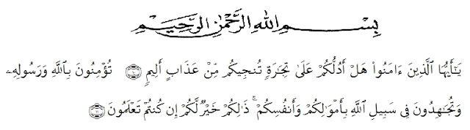
Artinya :
“Wahai orang-orang yang beriman! Maukah kamu Aku tunjukkan suatu perdagangan yang dapat menyelamatkan kamu dari azab yang pedih?.
(Yaitu) kamu beriman kepada Allah dan Rasul-Nya dan berjihad di jalan Allah dengan harta dan jiwamu. Itulah yang lebih baik bagi kamu jika kamu mengetahui. “{QS.Ash-Shaff.10-11}

Puji syukur penulis ucapkan kehadirat Tuhan Yang Maha Esa karena berkat rahmat dan hidayah-Nya penulis dapat menyelesaikan penyusunan skripsi ini dengan judul “ANALISIS EFEKTIVITAS PENERIMAAN PAJAK BUMI DAN BANGUNAN PERDESAAN DAN PERKOTAAN (PBB P2) TERHADAP PENDAPATAN ASLI DAERAH (PAD) KABUPATEN DELI SERDANG”
Penulis mengucapkan terima kasih kepada semua pihak yang telah memberikan masukan sehingga skripsi ini dapat selesai. Pada akhirnya penulis sangat berharap semoga skripsi yang penulis buat ini dapat berguna dan bermanfaat bagi semua pihak, yaitu:
- Bapak Dr. KRT. Hardi Mulyono K Surbakti selaku Rektor Universitas Muslim Nusantara Al-Washliyah Medan.
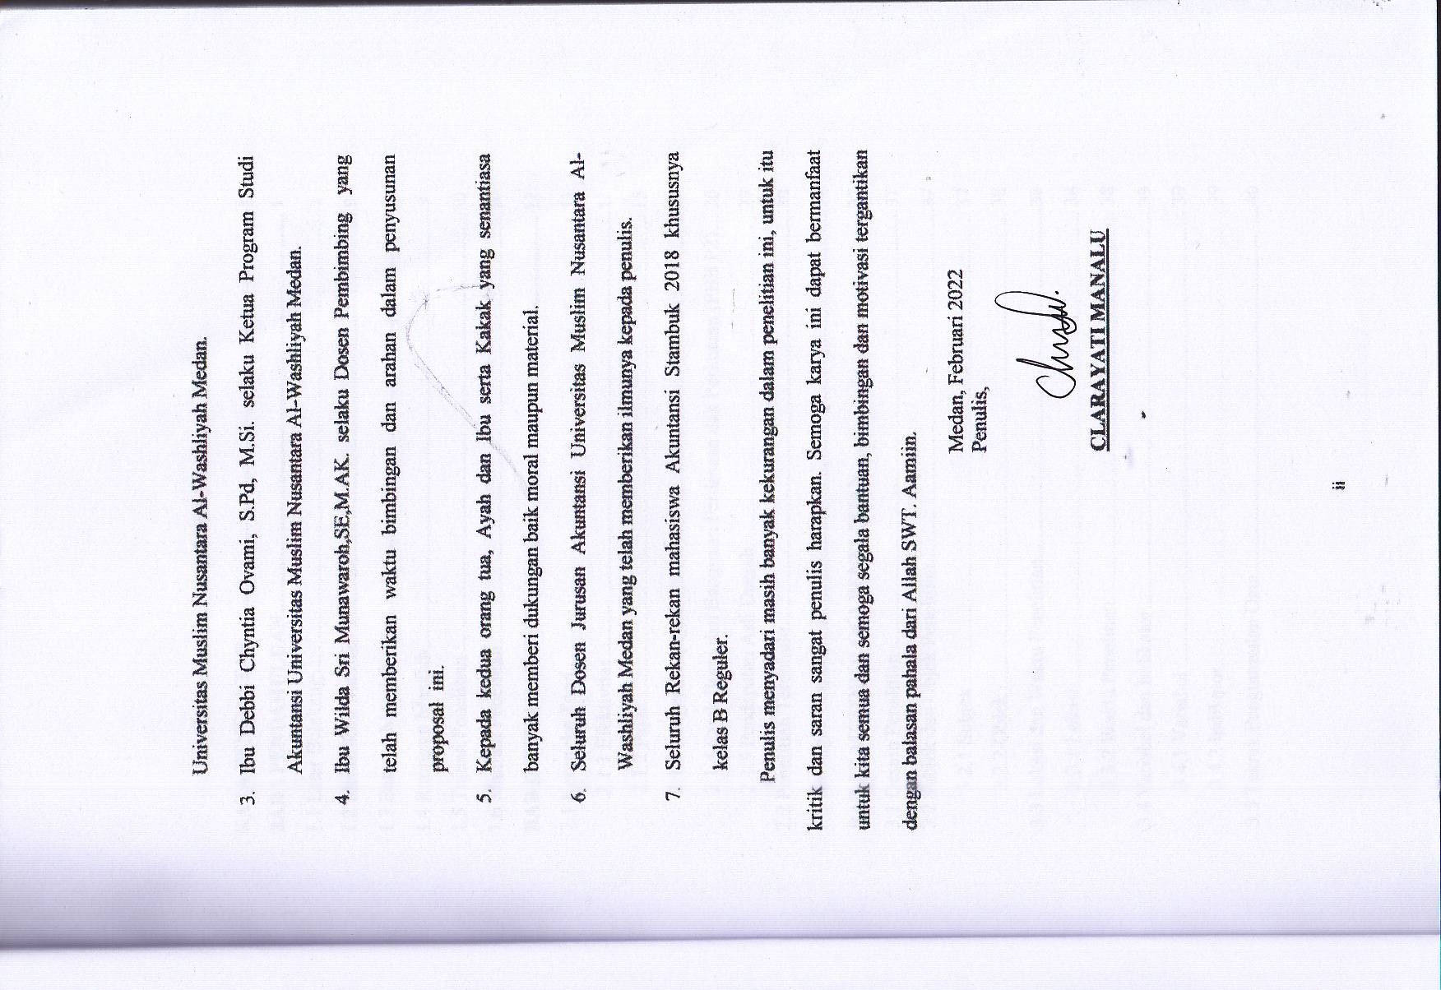
- Ibu Dr. Anggia Sari Lubis, SE., M.Si. selaku Dekan Fakultas Ekonomi
